Э.В. Буруева
Педагоги и воспитанники Дома пионеров им. П.П. Постышева.
К юбилею «Форуса»
Одним из ярких выпускников кружка «Юные художники» (руководитель – В.В. Инкижинов) Дома пионеров им. П.П. Постышева являлся художник Солбон Раднаевич Ринчинов .
Солбон Раднаевич Ринчинов (1936-2014)
Народный художник Российской Федерации,
член-корреспондент Российской академии художеств,
лауреат Государственных премий Республики Бурятия.
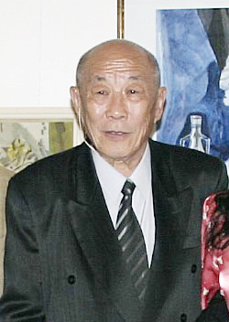
С.Р. Ринчинов
Родился 26 марта 1936 года в селе Хилгана, Баргузинского района, Бурят-Монгольской АССР, РСФСР.
Маленькому Солбону исполнился год, когда весной умерла мама, а в 1942 году, под Курском погиб отец, так в пятилетнем возрасте ребёнок остался сиротой, поднимали его родственники. До 7 класса учился в Улюнской школе, где обучались дети со всех близлежащих территорий, жил в интернате. На выходные дни дети пешком уходили домой, каждый в своем направлении. У Солбона и его товарищей путь до Хилганы (Нур) был неблизкий и опасный, особенно весной и осенью, т.к надо было пересекать реку Баргузин и его протоку- Баран Баргажан, перебираться с льдины на льдину.
До конца своих дней Солбон Раднаевич вспоминал и был благодарен главному бухгалтеру колхоза Буданаю-Буде Гатапову – за то, что он отправил на учёбу в г. Улан-Удэ, в созданную в 1946 году Буршколу (Республиканский бурятский национальный лицей-интернат №1).Неделю добирался до Улан-Удэ, в Буршколу смышленый, одаренный мальчик – подросток. С большой благодарностью вспоминал классного руководителя Е.Г. Протасову-Баранникову. Именно в этот период Солбон обнаружил в себе способности иллюстратора, вместе с будущим известным бурятским поэтом Даши Дамбаевым, журналистом и драматургом Мишей Батоиным по поручению классного руководителя выпускали сатирическую стенгазету.

Автопортрет

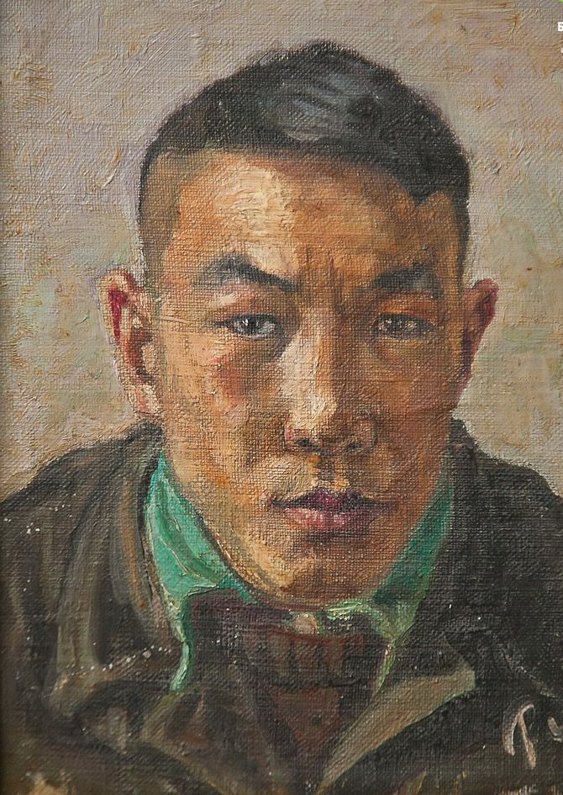
Это увлечение привело Солбона в городской Дом пионеров им. П.П. Постышева. В то время это был, наверное, единственный центр детского творчества, занятия в котором развивали детей по их интересам. Там царила атмосфера детского творчества. Директором была замечательный человек, Анна Семеновна Плужникова, - вспоминал Солбон Раднаевич, она была как мать. Все воспитанники Дома пионеров любили её, она и её завуч были добрыми, заботливыми педагогами, искренне любили своих воспитанников, понимали, что это послевоенные, познавшие нужду дети. С Анной Семёновной мог поговорить любой кружковец Дома пионеров, с каждым она останавливалась, беседовала на любые темы, волнующие ребёнка, часто гладила маленьких по голове.
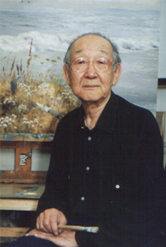
Руководил кружком «Юные художники» В.В. Инкижинов, выпускник Иркутского художественного училища, представитель старшего поколения бурятских художников.

В.В. Инкижинов
Владимир Владимирович имел опыт педагогической деятельности, преподавал в педагогическом училище г. Улан-Удэ. Кружок юных художников Дома пионеров посещало много ребят разного возраста, среди них были очень талантливые, в числе которых – Солбон Ринчинов.
В. Инкижинов в своей педагогической работе старался в детях сформировать творческую личность. Сам большой любитель природы Бурятии, привил любовь к родному краю у своих воспитанников. Они имели представления о предметах и явлениях природы, об окружающей действительности, жизни людей. Он учил ребят познавать в образной форме закономерности окружающего мира. Владимир Владимирович формировал эстетические чувства цвета, пропорции, формы, ритм картины. Развивал образное мышление и воображение, учил воспитанников способам создания изображений, средствам их выразительного исполнения. Постепенно развивая у них художественный вкус.
Характер скромного, интеллигентного человека, его мироощущение, мировосприятие, отразился в собственных работах Владимира Владимировича, они выполнены в лучших традициях русской реалистической школы, характерной для старшего поколения бурятских художников. В. Инкижинов был участником второй Декады бурятской литературы и искусства в г. Москве 1959 года. В. Инкижинову посчастливилось общаться и работать с основоположниками профессионального изобразительного искусства Бурятии Ц. С. Сампиловым, Р.С. Мэрдыгеевым, А.А. Окладниковым, с писателем Х. Намсараевым. В результате этого общения родилась прекрасная галерея живописных портретов его знаменитых современников. Реалистическая направленность искусства, характерная для творчества художников старшего поколения, стала ведущей и для Инкижинова.
И вот однажды на занятии, Владимир Владимирович рассматривая работы С. Ринчинова, решил отправить рисунки кружковца на одну из московских выставок детского творчества. Участие в выставке увенчалось успехом и вселило уверенность у Солбона в выбранном пути. Он занимался с большим увлечением и мечтал о будущем, интуитивно чувствуя, что у него что-то получается.
После окончания школы он год работал слесарем-сварщиком на авиазаводе и для уверенности в себе решил встретиться и показать свои работы старейшему художнику Бурятии Р.С. Мэрдыгееву, автором известных картин «Рождение Гэсэра» (1918), «Тайлган» (1927) и др. Тот не отказал в поддержке молодому человеку, обнадёжил и напутствовал ехать в далёкий Ленинград. В тот период Союз художников Бурятии, образованный в 1933году, возглавлял первый председатель союза Г.Е. Павлов, у которого Солбон Ринчинов получил направление в Ленинградское высшее художественно-промышленное училище им. В.И. Мухиной (в 1994 году переименовано в Санкт-Петербургскую государственную художественно-промышленную академию, а в 2007 году ей вернули имя создателя – Александра Людвиговича Штиглица).

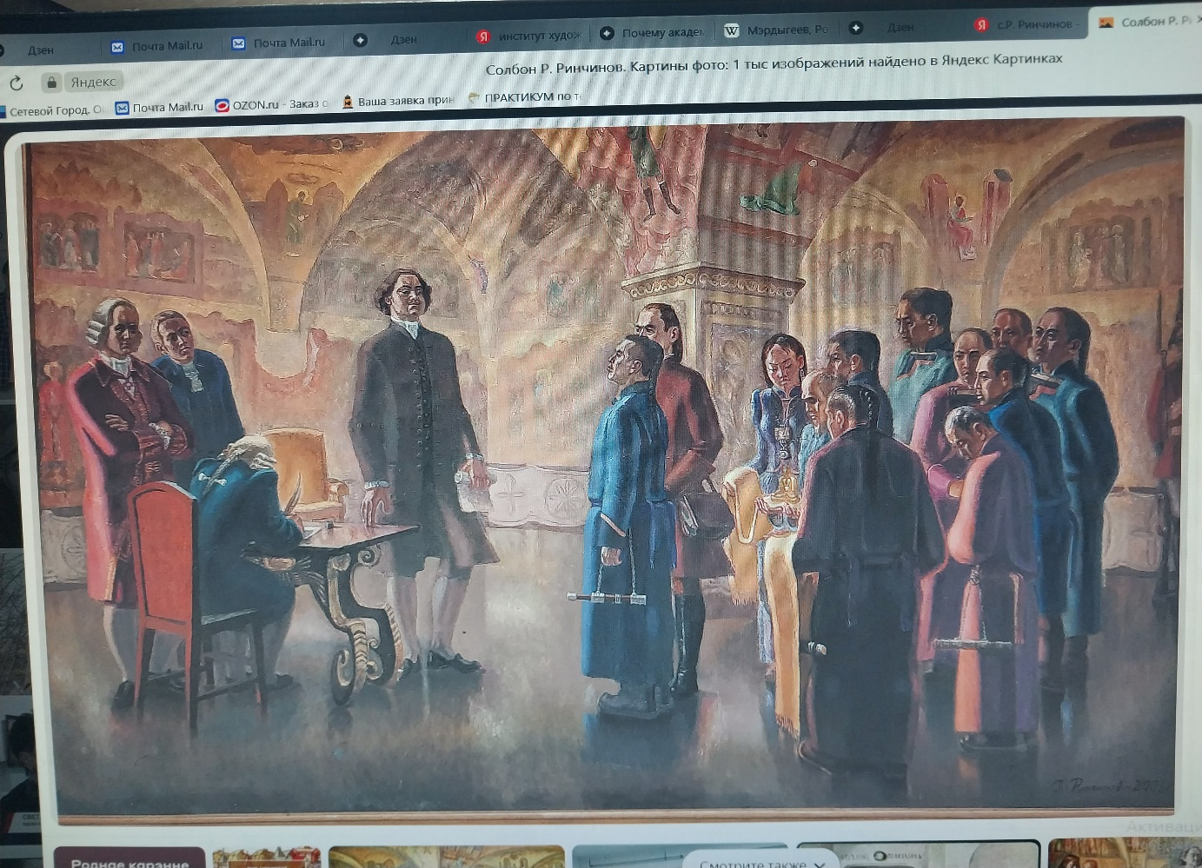
С. Ринчинов «Делегация хори-бурят на приеме у Петра Великого»

По воспоминаниям С.П. Ринчиновой, супруги художника, в «Мухинке» был невероятно большой конкурс на бюджетное место на станковую живопись и ему посоветовали идти на двухгодичное обучение на мастера-краснодеревщика. Получив в «Мухинке» диплом мастера-краснодеревщика, Солбон был направлен на работу в Кишинёв, но он остается в Ленинграде и продолжает обучение дальше. Ему предложили бюджетное место на художественном текстиле. И за восемь лет обучения в высшем художественно-промышленном училище им. В.И. Мухиной, он, удивительно любознательный и дотошный студент, интересовался буквально всем, это поражало и одновременно подкупало преподавателей, они находили в нём даровитого и многообещающего ученика. Все эти качества проявились в дальнейшей творческой карьере талантливого художника. Им достигнуты все значимые творческие вершины изобразительного искусства.
Занимался педагогической работой, возглавлял художественное отделение (откр. в 1990г.) в Бурятском республиканском училище культуры и искусств, специальность «Живопись».
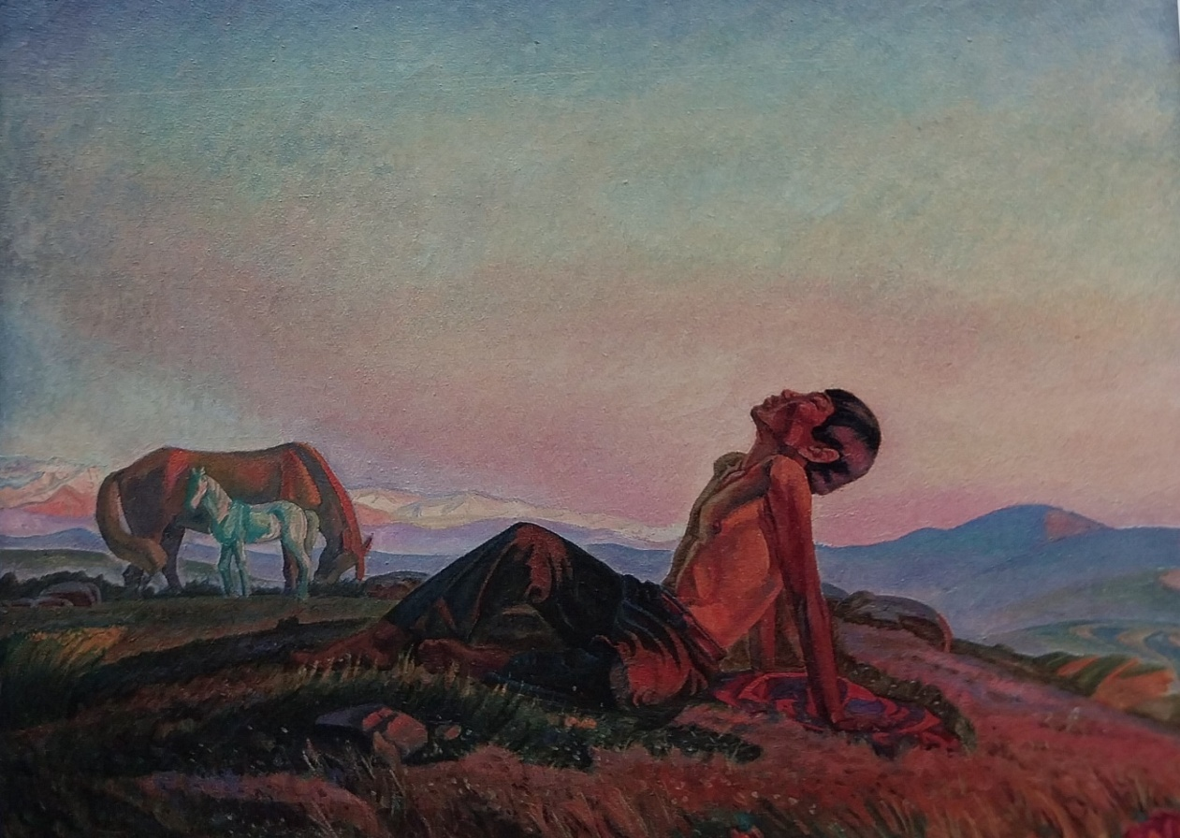

С. Ринчинов. «Жаворонок»

Участник всесоюзных, российских, зональных и республиканских выставок, в т.ч. персональных.
Автор около трехсот работ живописных и графических, среди них «Жаворонок», «Делегация хори-бурят на приеме у Петра Великого», «Чабаны» (1968), «Семья. Тоонто» (1971), «Портрет Сиходана» (1979); оформительская работа из байкальского камня «Мать - Земля» (1968), сграффито «Советская Бурятия» (1971); гобелены - «Песни Карагачей» (1965), «Осенний мотив» (1966), «Песнь Бурятии» (1966), «Моя Бурятия» (1968), «Степь цветет» (1969), «Гроза над Хунтэем» (2000), «Лето красное» (2001), «Священный Байкал» (2003) и др..
Произведения С.Р. Ринчинова представлены в Художественном музее им. Ц.С. Сампилова, в Государственном Русском музее (Санкт-Петербург), в музеях г. Читы, г. Улан-Удэ, в фондах Министерства культуры России и киностудии «Мосфильма», в частных коллекциях Германии, Франции и др.

Литература:
1. А.А. Политов. Солбон Ринчинов. Графика. Издательство БНЦ СО РАН Улан-Удэ, 2008
2. Д. Баторова. Путешествие с художником по родным местам. Типография «НоваПринт», Улан-Удэ, 2012
3Ринчинов С.Р. Делегация хори бурят на приеме у Петра Великого // Современное изобразительное искусство Бурятии / вступит. ст. З.К. Церетели авт. проекта и сост. Р.Б. Цыденова, Л.М. Вишнякова, С.И. Ильин; Творческий союз художников России, М-во культуры Республики Бурятия, Союз художников Республики Бурятия, Художественный музей им. Ц.Сампилова. — Улан-Удэ: Б.и.,2003. — С. 3: цв. ил. — (К 80-летию Республики Бурятия, 70-летию Союза художников Республики Бурятия, 60-летию художественного музея им. Ц.Сампилова).
4. Искусство Бурятии. Архетипичное и актуальное: каталог выст. / М-во культуры и массовых коммуникаций Респ. Бурятии; текст И.Соктоевой, А.Трубачеевой, А. Улзытуевой, дизайн Н. Соктоевой-Улзытуевой, фото В. Урбазаева, А. Улзытуевой. — Улан-Удэ: Б.и., 2007. — 48 с.: цв. ил. См. оС. Ринчинове, 30: цв.ил.
5. Интервью со С.П. Ринчиновой.01.02.2024

